**BỘ GIAO THÔNG VẬN TẢI**

**BỘ GIÁO DỤC VÀ ĐÀO TẠO**

**TRƯỜNG ĐẠI HỌC HÀNG HẢI VIỆT NAM**

**VIỆN ĐÀO TÀO CHẤT LƯỢNG CAO**



**HỌ VÀ TÊN HỌC VIÊN:**

**Lê Thái Sơn – 68288**

**Nguyễn Việt Đan - 69375**

**BÁO CÁO THỰC TẬP TỐT NGHIỆP**

TÊN ĐỀ TÀI

**XÂY DỰNG HỆ THỐNG GIỚI THIỆU VÀ THEO DÕI GIAO DỊCH BẤT ĐỘNG SẢN.**

**HAIPHONG - 2020**

**BỘ GIAO THÔNG VẬN TẢI**

**BỘ GIÁO DỤC ĐÀO TẠO**

**TRƯỜNG ĐẠI HỌC HÀNG HẢI VIỆT NAM**

**VIỆN ĐÀO TÀO CHẤT LƯỢNG CAO**



**HỌ VÀ TÊN HỌC VIÊN:**

**Lê Thái Sơn – 68288**

**Nguyễn Việt Đan – 69375**

**BÁO CÁO THỰC TẬP TỐT NGHIỆP**

TÊN ĐỀ TÀI

**XÂY DỰNG HỆ THỐNG GIỚI THIỆU VÀ THEO DÕI GIAO DỊCH BẤT ĐỘNG SẢN.**

**NGÀNH: CÔNG NGHỆ THÔNG TIN.**

**CHUYÊN NGÀNH: CÔNG NGHỆ THÔNG TIN.**

**NGƯỜI HƯỚNG DẪN KHOA HỌC: TS. Nguyễn Trung Đức**

**HẢI PHÒNG -2020**

# LỜI CẢM ƠN

Chúng em xin chân thành gửi lời cảm ơn và tri ân sâu sắc đối với thầy cô của trường Đại học Hàng Hải Việt Nam, cùng với đó là những anh chị tiền bối ở cơ sở thực tập đã tạo điều kiện cho chúng em nắm bắt được quy trình và nghiệp vụ của bài toán cũng như định hướng phát triển và xây dựng website để hoàn thành quá trình thực tập cũng như đồ án tốt nghiệp. Bên cạnh đó, chúng em xin được cảm ơn thầy Nguyễn Trung Đức đã kiên trì và bỏ thời gian để giúp đỡ, dẫn dắt và hướng dẫn cho chúng em.

Trong quá trình thực tập và quá trình làm luận án, chúng em vẫn còn nhiều thiếu sót không tránh khỏi, chúng em rất mong các thầy, các cô có thể bỏ qua và cảm thông. Đồng thời chúng em cũng rất mong muốn nhận được những ý kiến đóng góp, xây dựng cho đề tài nói chung, hoặc những bài học kinh nghiệm chuyên môn hay thực tế nói riêng để chúng em có thể học hỏi, nâng cao trình độ.

Nhóm chúng em xin chân thành cảm ơn!

# MỤC LỤC

LỜI CẢM ƠN 4

MỤC LỤC 1

LỜI GIỚI THIỆU 3

CHƯƠNG 1: GIỚI THIỆU 6

1.1. Giới thiệu về bất động sản, thực trạng và nhu cầu 6

1.2. Yêu cầu 7

1.3. Cấu trúc báo cáo 7

1.4. Phân công công việc 8

CHƯƠNG 2: KHẢO SÁT HỆ THỐNG VÀ XÁC LẬP DỰ ÁN 9

2.1. Mô tả nghiệp vụ hệ thống 9

2.1.1. Đăng tin rao/ mua bất động sản 9

2.1.2. Đăng tin tức 9

2.1.3. Quản lý dữ liệu 9

2.1.4. Phân quyền người dùng 10

2.1.5. Tra cứu thông tin 10

2.1.6. Liên hệ 10

2.2. Lựa chọn công nghệ 10

2.2.1. Giải pháp tổng thể 10

2.2.2. Ngôn ngữ lập trình 10

2.2.3. Kiến trúc mã nguồn 12

2.2.4. Hệ quản trị cơ sở dữ liệu. 14

CHƯƠNG 3: PHÂN TÍCH CÁC BIỂU ĐỒ CỦA HỆ THỐNG 16

3.1. Biểu đồ phân rã chức năng 16

3.1.1. Sơ đồ phân rã chức năng của Quản lý danh mục 16

3.1.2. Sơ đồ phân rã chức năng của Quản lý tin tức 17

3.1.3. Sơ đồ phân rã chức năng của Đăng tin 17

3.1.4. Sơ đồ phân rã chức năng của Đăng nhập 18

3.1.5. Sơ đồ phân rã chức năng của Thống kê 18

3.1.6. Sơ đồ phân rã chức năng của Liên hệ 19

3.2. Biểu đồ ca sử dụng (Use case Diagram) 19

3.2.1. Xác định các tác nhân và ca sử dụng 19

3.2.2. Mô tả Use case chi tiết 20

3.2.3. Sơ đồ ca sử dụng 22

3.3. Biểu đồ lớp (Class Diagram) 27

3.4. Biểu đồ hoạt động (Activity Diagram) 28

3.5. Biểu đồ tuần tự (Sequence Diagram) 36

3.5.1. Sơ đồ tuần tự đăng nhập 36

3.5.2. Sơ đồ tuần tự đăng ký 37

3.5.3. Sơ đồ tuần tự đăng tin 38

3.5.4. Sơ đồ tuần tự đăng tin rao bán 39

3.5.5. Sơ đồ tuần tự sửa tin 40

3.5.6. Sơ đồ tuần tự xóa tin 41

3.5.7. Sơ đồ tuần tự tìm kiếm 42

3.5.8. Sơ đồ tuần tự liên hệ 43

3.5.9. Sơ đồ tuần tự phân quyền 44

3.5.10. Sơ đồ tuần tự thêm tài khoản 45

3.5.11. Sơ đồ tuần tự xem/sửa tài khoản 46

3.5.12. Sơ đồ tuần tự xóa tài khoản 47

CHƯƠNG 4 : THIẾT KẾ GIAO DIỆN 48

Kết luận 49

TÀI LIỆU THAM KHẢO 50

# MỤC BẢNG BIỂU VÀ HÌNH ẢNH

Bảng 1.1: Phân công công việc. 31

Hình 2.1: Logo của ASP.NET Core 34

Hình 2.2: Kịch bản hoạt động của mô hình MVC 36

Hình 2.3: Logo của Microsoft SQL Server 37

Hình 3.1: Sơ đồ phân rã chức năng tổng quát của hệ thống 39

Hình 3.2: Sơ đồ phân rã chức năng của Quản lý danh mục 39

Hình 3.3: Sơ đồ phân rã chức năng của Quản lý tin tức 40

Hình 3.4: Sơ đồ phân rã chức năng của Đăng tin 40

Hình 3.5: Sơ đồ phân rã chức năng của Đăng nhập 41

Hình 3.6: Sơ đồ phân rã chức năng của Thống kê 41

42

Hình 3.7: Sơ đồ phân rã chức năng của Liên hệ 42

Hình 3.8: Sơ đồ Use case Tổng quát của hệ thống 45

Hình 3.9: Sơ đồ Use case của tác nhân Quản trị viên. 46

Hình 3.10: Sơ đồ Use case của tác nhân Nhân viên hệ thống 47

Hình 3.11: Sơ đồ Use case của tác nhân Nhà môi giới 48

Hình 3.12: Sơ đồ Use case của tác nhân Khách hàng vãng lai 49

Hình 3.13: Sơ đồ lớp của hệ thống 50

Hình 3.14: Sơ đồ hoạt động đăng nhập 51

Hình 3.15: Sơ đồ hoạt động đăng ký 52

Hình 3.16: Sơ đồ hoạt động đăng tin 53

Hình 3.17: Sơ đồ hoạt động đăng tin, duyệt tin 54

Hình 3.18: Sơ đồ hoạt động xem tin 55

Hình 3.19: Sơ đồ hoạt động xác thực thanh toán 56

Hình 3.20: Sơ đồ hoạt động quản lý tài khoản 57

Hình 3.21: Sơ đồ hoạt động phân quyền 58

Hình 3.22: Sơ đồ hoạt động liên hệ hỗ trợ 59

Hình 3.23: Sơ đồ tuần tự đăng nhập 59

Hình 3.24: Sơ đồ tuần tự đăng ký 60

Hình 3.25: Sơ đồ tuần tự đăng tin 61

Hình 3.26: Sơ đồ tuần tự rao bán 62

Hình 3.27: Sơ đồ tuần tự sửa tin 63

Hình 3.28: Sơ đồ tuần tự xóa tin 64

Hình 3.29: Sơ đồ tuần tự tìm kiếm 65

Hình 3.30: Sơ đồ tuần tự liên hệ 66

Hình 3.31: Sơ đồ tuần tự phân quyền 67

Hình 3.32: Sơ đồ tuần tự thêm tài khoản 68

Hình 3.33: Sơ đồ tuần tự sửa tài khoản 69

Hình 3.34: Sơ đồ tuần tự xóa tài khoản 70

Hình 4.1: Demo giao diện của người dùng 71

Hình 4.2 : Demo giao diện của quản trị viên 71

# LỜI GIỚI THIỆU

Thời đại ngày nay, công nghệ phát triển, chỉ riêng ở Việt Nam đã có tới 64 triệu người sử dụng Internet trên tổng số 97 triệu dân (theo số liệu thống kê năm 2019). Nếu cửa hàng, cơ sở làm việc, văn phòng là bộ mặt cho một công ty, một doanh nghiệp thì website cũng đóng vai trò là bộ mặt cho công ty, cho doanh nghiệp trong “thế giới Internet”. Và trong lĩnh vực bất động sản, lĩnh vực chưa bao giờ là bất động trên thị trường kinh tế cũng không thể nằm im mà không thích nghi với Internet. Qua đó nhóm chúng em đã tìm hiểu về lĩnh vực này, áp dụng các kĩ năng được thầy cô truyền dạy vào nghiệp vụ bài toán.

# CHƯƠNG 1: GIỚI THIỆU

## Giới thiệu về bất động sản, thực trạng và nhu cầu

**Bất động sản** (BĐS) là đất đai, một mảnh đất và những thứ gắn liền nằm trên mảnh đất đó.

**Kinh doanh BĐS** được hiểu khái quát là việc đầu tư nguồn vốn để mua, xây dựng, chuyển nhượng, môi giới BĐS

**Môi giới bất động sản** là người trung gian, kết nối giữa bên mua và bên bán theo nhu cầu của cá nhân một bên.

**Sàn giao dịch bất động sản** là nơi diễn ra những giao dịch về mua bán, chuyển nhượng, cho thuê BĐS.

**Tư vấn bất động sản** là hoạt động trợ giúp các vấn đề liên quan đến hình thức kinh doanh BĐS.

Trong những năm qua, thị trường BĐS ở Việt Nam đã trải qua những bước thăng, trầm nhất định. Khảo sát cho thấy, từ cuối năm 2003 đến hết năm 2006 và từ đầu năm 2008 đến nay, thị trường nhà đất đóng băng cục bộ, làm sụt giảm vai trò chiến lược của hệ thống thị trường BĐS, gây thất thu ngân sách nhà nước, lãng phí nguồn tài nguyên đất…

Theo quy luật, trung bình 10 năm nền kinh tế Việt Nam lại trải qua một cuộc khủng hoảng, điển hình như năm 1999 và 2009. Như vậy, năm 2019 rơi vào đúng chu kỳ 10 năm khủng hoảng của thị trường BĐS.

Nghiên cứu thực tế cho thấy, mặc dù thị trường chưa xuất hiện dấu hiệu sẽ lặp lại chu kỳ đáng lo ngại này, tuy nhiên những cơn sốt đất và bất cập trong quản lý ở các thành phố lớn trong thời gian qua đã, đang tiềm ẩn nhiều nguy cơ rủi ro, có tác động nhất định đến sự ổn định và phát triển bền vững của thị trường BĐS.

Cho tới nay, đầu năm 2020, thị trường BĐS vẫn đang phát triển ổn định. Thị trường BĐS đã có sự thanh lọc mạnh, không còn xuất hiện “bong bóng”, chỉ còn tồn tại những doanh nghiệp bất động sản lớn mạnh, có tiềm năng thực sự.

Tuy nhiên, cơn sốt đất vẫn không hề giảm, giá đất vẫn bình ổn và tăng đều theo thời gian, vẫn tồn tại nhiều môi giới nhỏ lẻ, chưa có sàn giao dịch bất động sản nhất quán của riêng cho các tỉnh thành lẫn toàn quốc nói chung.

Qua đó với đề tài này, chúng em có tham vọng lớn về việc quảng bá được một sàn giao dịch bất động sản chung cho thành phố nói riêng, và nếu có thể thì là toàn quốc. Tạo ra một hệ sinh thái về lĩnh vực bất động sản giúp theo dõi các giao dịch bất động sản, tăng cường tương tác giữa bên mua và bên bán một cách nhanh chóng, trong sáng hơn, hiệu quả hơn.

## Yêu cầu

* Khảo sát nghiệp vụ tại các văn phòng, doanh nghiệp bất động sản, người môi giới có kinh nghiệm trong nghề.
* Phân chia công việc cho các thành viên sau khi khảo sát.
* Yêu cầu về chức năng
  + Đăng ký, đăng nhập tài khoản.
  + Đăng tin tức.
  + Đăng tin rao bán/ chuyển nhượng BĐS.
  + Tra cứu và xem tin tức, tin rao, danh sách nhà môi giới.
  + Đánh giá chất lượng nhà môi giới.
  + Hỗ trợ, tư vấn khách hàng.
* Yêu cầu về giao diện
  + Website cần có giao diện than thiện với khách hàng, các thông tin cần sắp xếp phù hợp, tránh bị rối, thiết kế theo phong cách hiện đại.
  + Phần đầu trang: có logo website, thanh menu và slide ảnh.
    - Thanh menu gồm các phần: Trang chủ, bán BĐS, thuê BĐS, tin tức, danh sách nhà môi giới, liên hệ - hỗ trợ, danh sách đen, đăng kí, đăng nhập, tìm kiếm.
  + Phần thân/ nội dung: chứa các thông tin tương ứng với các phần tử của thanh menu.
  + Phần cuối trang: Chứa các thông tin liên hệ với bên website, bản quyền website,…

## Cấu trúc báo cáo

Chương 1: Giới thiệu về bất động sản và mô tả sợ bộ về bài toán.

Chương 2: Khảo sát hệ thống và xác lập dự án.

Chương 3: Phân tích các biểu đồ hệ thống.

Chương 4: Demo website.

## Phân công công việc

Bảng 1.1: Phân công công việc.

|  |  |
| --- | --- |
| Nguyễn Việt Đan | Thực hiện module phân quyền người dùng, quản lý tương tác, tra cứu, tìm kiếm và quảng bá nội dung trên các mạng xã hội.. |
| Lê Thái Sơn | Thực hiện module quản lý việc đăng tin môi giới bất động sản & các bên liên quan. |

# CHƯƠNG 2: KHẢO SÁT HỆ THỐNG VÀ XÁC LẬP DỰ ÁN

## 2.1. Mô tả nghiệp vụ hệ thống

Trong hệ sinh thái của bài toán sẽ có các đối đượng là bên mua, bên bán, nhà môi giới, nhân viên hệ thống.

### 2.1.1. Đăng tin rao/ mua bất động sản

Nhà môi giới sẽ là bên bán hoặc bên mua tự đại diện cho bản thân; hoặc sẽ là bên thứ 3 đại diện cho một bên bán/ bên mua để tìm kiếm BĐS theo yêu cầu.

Nhà môi giới sẽ đăng tin rao bán hoặc cho thuê bất động sản. Để đăng tin, mỗi nhà môi giới cần đăng ký tài khoản trước (có thể đăng ký bằng tài khoản google hoặc tài khoản facebook). Tài khoản người môi giới gồm các thông tin cá nhân và các thông tin đặc biệt như: đánh giá ( từ phía người, thuê)

Hệ thống sẽ phân chia các tin theo gói, gói tin nào có giá trị càng lớn thì càng nhận được nhiều ưu tiên từ phía hệ thống.

Để đăng tải thông tin về BĐS cần bán/cho thuê, nhà môi giới có thể gọi điện trực tiếp tới số điện thoại ở mục liên hệ trên website hoặc đăng ký tài khoản bằng google/facebook rồi điền form đăng ký đăng tin, tải dữ liệu hình ảnh về BĐS, sau đó thanh toán các gói tin bằng hình thức thanh toán online, chờ xác nhận của hệ thống để tin được đăng tải. (Hệ thống sẽ gửi mail + nhân viên gọi điện cho nhà môi giới để xác nhận tin đã được đăng lên sau khi hoàn thành các bước tiên quyết trước đó).

### 2.1.2. Đăng tin tức

Việc đăng tin tức sẽ do các nhân viên/ quản trị viên website thực hiện. Các tin tức ở đây bao gồm phân tích về thị trường, các dự án BĐS, các kinh nghiệm chọn mua, thuê nhà đất, kinh nghiệm về kiến trúc nội ngoại thất và phong thủy, kinh nghiệm mua bán nhà đất,…

### 2.1.3. Quản lý dữ liệu

Dữ liệu về BĐS sẽ được phân loại theo các loại hình BĐS đặc thù để dễ dàng cho việc quản lý và tìm kiếm.

Tất cả dữ liệu về tin tức, nhà môi giới, người mua/thuê đều cần được quản lý.

### 2.1.4. Phân quyền người dùng

Một số đối tượng sử dụng: quản trị website, nhà môi giới cần có tài khoản để có thể thực hiện các hoạt động theo đúng chức năng của mình trên website. Các tài khoản sẽ được đăng ký thông qua website, được quản lý và phân quyền theo đúng chức năng. Cụ thể:

* Đối tượng quản trị website: theo dõi, giám sát các hoạt động trên website, đăng tin tức và phê duyệt các bài tin rao BĐS của các nhà môi giới.
* Đối tượng nhà môi giới: có thể theo dõi các tin tức, tin rao BĐS, thông tin liên hệ cần thiết để liên hệ giao dịch của các nhà môi giới khác.

### 2.1.5. Tra cứu thông tin

Các tin tức, thông tin về bất động sản, ... cần được tìm kiếm và truy xuất dễ dàng. Khách hàng/ người dùng có thể lọc thông tin để tìm kiếm theo các tiêu chí tùy chọn: mua/thuê, loại bất động sản(nhà, mặt bằng kinh doanh, văn phòng, kho, …), tỉnh thành, quận huyện, phường xã, theo giá cả: nhỏ nhất là… , lớn nhất là…, giá từ thấp tới cao, giá từ cao tới thấp.

### 2.1.6. Liên hệ

Website hiển thị thông tin hòm thư điện tử email hỗ trợ, số điện thoại của nhân viên hỗ trợ.

Hộp trò chuyện trực tiếp chatbot với khách hàng qua facebook của website.

## 2.2. Lựa chọn công nghệ

### 2.2.1. Giải pháp tổng thể

Hệ thống được xây dựng và phát triển theo mô hình Web. Đây là mô hình theo dạng Client/Server. Các dòng dữ liệu trong suốt quá trình vận hành sẽ được trao đổi qua các giao thức http hoặc https.

### 2.2.2. Ngôn ngữ lập trình

Website sàn giao dịch bất động sản được phát triển dựa trên nền tảng ASP.NET Core.

ASP.Core là một framework mã nguồn mở, đa nền tảng, hiệu suất cao dùng để xây dựng các ứng dụng hiện đại, các ứng dụng kết nối điện toán đám mây. Với ASP.NET Core bạn có thể:

* Xây dựng các ứng dụng web và các dịch vụ, các ứng dụng IoT, và backend di động.
* Tích hợp cùng với các công cụ phát triển trên hệ điều hành Windows, macOS và Linux.
* Triển khai trên đám mây hoặc tại chỗ.
* Chạy trên .NET Core hoặc .NET Framework.

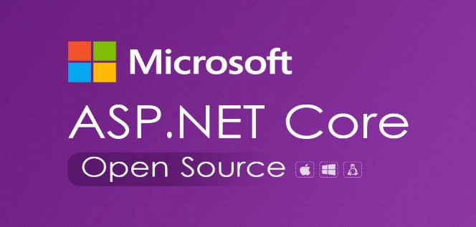

Hình 2.1: Logo của ASP.NET Core

ASP.NET mang lại những lợi ích như:

* Dùng để xây dựng giao diện Web (Web UI) cũng như các API Web.
* Tích hợp các framework phía client hiện đại và các quy trình làm việc phát triển.
* Hệ thống cấu hình sẵn có trên đám mây.
* Tích hợp sẵn nhúng phụ thuộc.
* Đường ống (pipeline) yêu cầu HTTP mang tính module, hiện suất cao và nhẹ ký.
* Có khả năng lưu trữ (host) ở IIS, Nginx, Apache, Docker, hoặc tự host ở các tiến trình riêng.
* Tạo mới phiên bản app side-by-side với .NET Core.
* Tạo công cụ đơn giản hóa phát triển web hiện đại.
* Khả năng xây dựng, chạy trên Windows, macOS, và Linux.
* Mã nguồn mở và tập trung vào cộng đồng phát triển mã nguồn.
* ASP.NET Core được cung cấp dưới dạng các gói NuGet. Bạn có thể sử dụng các gói này để tối ưu hóa ứng dụng khi chỉ nhúng những thành phần cần thiết.

### 2.2.3. Kiến trúc mã nguồn

Phần mềm được xây dựng theo mô hình MVC ( Model – View – Controller). Đây là một mô hình thiết kế phần mềm chia source code thành 3 phần chính, mỗi phần có một nghiệp vụ riêng biệt và độc lập với các phần khác.

* **Model:** là nơi chứa những nghiệp vụ tương tác với dữ liệu hoặc hệ quản trị cơ sở dữ liệu (mysql, mssql… ); nó sẽ bao gồm các lớp hoặc hàm (class/function) xử lý nhiều nghiệp vụ như kết nối database, truy vấn dữ liệu, thêm – sửa – xóa dữ liệu…
* **View:** là nới chứa những giao diện như một nút bấm, khung nhập, menu, hình ảnh… nó đảm nhiệm nhiệm vụ hiển thị dữ liệu và giúp người dùng tương tác với hệ thống.
* **Controller:** là nới tiếp nhận những yêu cầu xử lý được gửi từ người dùng, nó sẽ gồm những lớp và hàm xử lý nhiều nghiệp vụ logic giúp lấy đúng dữ liệu thông tin cần thiết nhờ các nghiệp vụ lớp Model cung cấp và hiển thị dữ liệu đó ra cho người dùng nhờ lớp View.

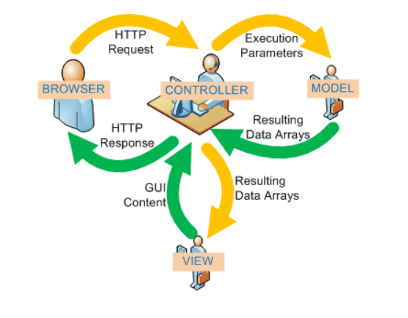

Hình 2.2: Kịch bản hoạt động của mô hình MVC

Kịch bản của mô hình MVC được hoạt động theo quy trình như sau:

1. Người dùng sử dụng một trình duyệt web(BROWSER) bất kỳ để có thể gửi những yêu cầu (HTTP Request) có thể kèm theo những dữ liệu nhập tới những CONTROLLER xử lý tương ứng. Việc xác định Controller xử lý sẽ dựa vào một bộ Routing điều hướng.
2. Khi CONTROLLER nhận được yêu cầu gửi tới, nó sẽ kiểm tra yêu cầu đó có cần dữ liệu từ MODEL hay không? Nếu có, nó sẽ sử dụng các lớp hoặc hàm cần thiết trong MODEL và nó sẽ trả ra kết quả( Resulting Arrays), khi đó CONTROLLER sẽ xử lý giá trị đó và trả ra VIEW để hiển thị. CONTROLLER sẽ xác định các VIEW tương ứng để hiển thị đúng với yêu cầu.
3. Khi nhận được dữ liệu từ CONTROLLER, VIEW sẽ xây dựng các thành phẩn hiển thị như hình ảnh, thông tin … và trả về GUI Content để CONTROLLER  đưa ra kết quả lên màn hình BROWSER.
4. BROWSER sẽ nhận giá trị trả về( HTTP Response) và sẽ hiển thị ra cho người dùng. Kết thúc một quy trình hoạt động.

* **Ưu điểm MVC**
  + Trình tự xử lý phân công nghiệp vũ rõ rang của từng thành phần.
  + Mô hình MVC quy hoạch các lớp và hàm vào các thành phần riêng biệt của từng phần **Controller - Model - View**, việc đó tạo tiền đề cho quá trình phát triển - quản lý - vận hành - bảo trì web diễn ra thuận lợi hơn, tạo ra được các chức năng chuyên biệt hoá đồng thời kiểm soát được luồng xử lý.
  + Tạo mô hình chuẩn cho dự án, khi người có chuyên môn ngoài dự án tiếp cận với dự án dễ dàng hơn.
  + Mô hình đơn giản, dễ hiểu, xử lý những nghiệp vụ đơn giản, và dễ dàng triển khai với các dự án nhỏ.
* **Nhược điểm MVC**
  + Đối với các dự án có tính phức tạp cao thì mô hình MVC trở nên không khả dụng

### 2.2.4. Hệ quản trị cơ sở dữ liệu.

 Cơ sở dữ liệu sử dụng cho phần mềm là Microsoft SQL Server (MS SQL). Đây là một hệ cơ sở phổ biến có khả năng chịu tải lớn, giúp tối ưu hóa cũng như duy trì hiệu suất của máy chủ trong khi vẫn đảm bảo khả năng phục hồi và tính sẵn có.

Hình 2.3: Logo của Microsoft SQL Server

Ưu điểm của MS SQL:

* **Cài đặt được sắp xếp hợp lý**

Nó có thể được cài đặt thông qua trình hướng dẫn thiết lập và các bản cập nhật tiên quyết được trình cài đặt tự động phát hiện và tải xuống. Sự phức tạp của việc cài đặt phần mềm được giảm thiểu đáng kể do cài đặt cập nhật tự động. Các thành phần khác như dịch vụ phân tích và cơ sở dữ liệu có thể được cài đặt riêng sau đó. Tự động cập nhật cũng giảm chi phí bảo trì khá đáng kể.

* **Tính năng bảo mật tốt hơn**

SQL Server 2017 sử dụng Quản lý dựa trên chính sách để phát hiện các chính sách bảo mật không tuân thủ. Tính năng này chỉ cho phép nhân viên có thẩm quyền truy cập vào cơ sở dữ liệu. Kiểm toán bảo mật và các sự kiện có thể được viết tự động vào các tệp nhật ký.

* **Hiệu suất nâng cao**

Máy chủ MS SQL có tính năng nén dữ liệu trong suốt tích hợp cùng với mã hóa. Người dùng không cần sửa đổi chương trình để mã hóa dữ liệu. Máy chủ MS SQL có kiểm soát truy cập cùng với các công cụ quản lý quyền hiệu quả. Hơn nữa, nó cung cấp một hiệu suất nâng cao khi thu thập dữ liệu.

* **Chi phí sở hữu thấp hơn**

Máy chủ SQL bao gồm các công cụ quản lý dữ liệu và khai thác dữ liệu hiệu quả cùng với phân vùng đĩa. Bảo trì tối ưu của máy chủ của bạn có thể được đảm bảo bằng cách tuân theo các thực hành quản lý dữ liệu hiệu quả. Những thực hành này cũng giúp đảm bảo tính khả dụng và khả năng phục hồi của dữ liệu.

# CHƯƠNG 3: PHÂN TÍCH CÁC BIỂU ĐỒ CỦA HỆ THỐNG

## 3.1. Biểu đồ phân rã chức năng



Hình 3.1: Sơ đồ phân rã chức năng tổng quát của hệ thống

### 3.1.1. Sơ đồ phân rã chức năng của Quản lý danh mục

Quản lý danh mục

Gói tin rao

Loại tin rao

Loại BĐS

Quận huyện

Tỉnh thành

Hướng

Mức giá

Mức diện tích

Loaị tin tức

Hình 3.2: Sơ đồ phân rã chức năng của Quản lý danh mục

### 3.1.2. Sơ đồ phân rã chức năng của Quản lý tin tức

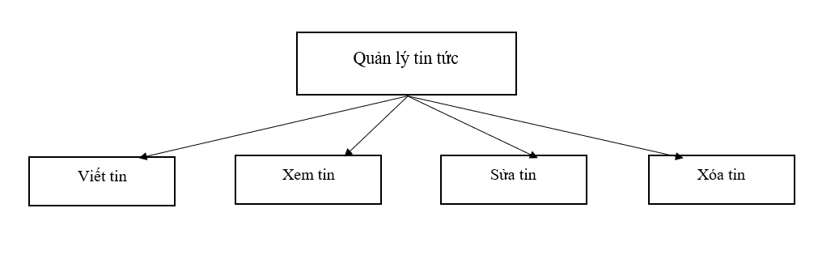Hình 3.3: Sơ đồ phân rã chức năng của Quản lý tin tức

### 3.1.3. Sơ đồ phân rã chức năng của Đăng tin

Quản lý tin bất động sản

Viết tin

Xem tin

Sửa tin

Xóa tin

Duyệt tin

Hình 3.4: Sơ đồ phân rã chức năng của Đăng tin

### 3.1.4. Sơ đồ phân rã chức năng của Đăng nhập

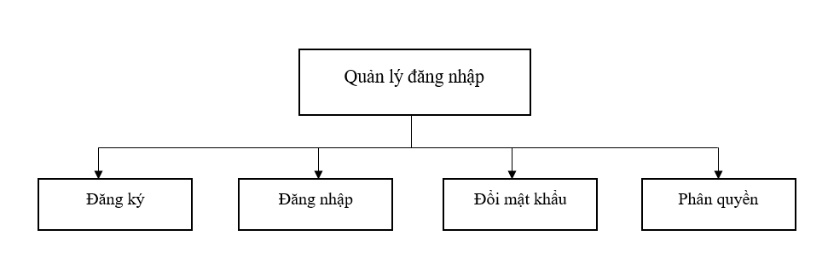Hình 3.5: Sơ đồ phân rã chức năng của Đăng nhập

### 3.1.5. Sơ đồ phân rã chức năng của Thống kê

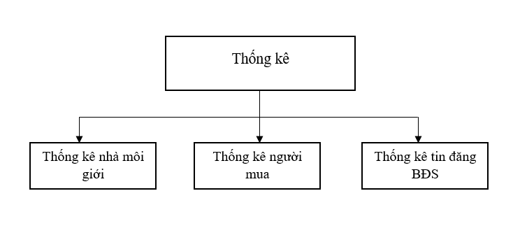

Hình 3.6: Sơ đồ phân rã chức năng của Thống kê

### 3.1.6. Sơ đồ phân rã chức năng của Liên hệ

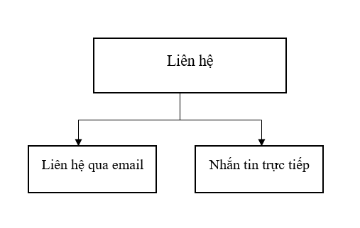

Hình 3.7: Sơ đồ phân rã chức năng của Liên hệ

## 3.2. Biểu đồ ca sử dụng (Use case Diagram)

### 3.2.1. Xác định các tác nhân và ca sử dụng

|  |  |
| --- | --- |
| Tác nhân | Ca sử dụng |
| **Quản trị viên** | 1. Đăng nhập 2. Quản lý phân quyền 3. Quản lý tài khoản 4. Đăng tin tức, duyệt tin |
| **Nhân viên hệ thống** | 1. Đăng nhập 2. Đăng tin tức, duyệt tin 3. Xác thực thanh toán 4. Liên hệ hỗ trợ |
| **Nhà môi giới** | 1. Đăng nhập 2. Đăng tin bất động sản 3. Xem tin 4. Liên hệ hỗ trợ |
| **Khách hàng vãng lai** | 1. Đăng tin 2. Xem tin 3. Liên hệ hỗ trợ |

### Mô tả Use case chi tiết

1. **Ca sử dụng “Đăng nhập”**

Tác nhân: quản trị viên, khách hàng (nhà môi giới, người mua).

Người dùng sẽ được cấp tài khoản để đăng nhập vào hệ thống thông qua thao tác đăng ký để thực hiện phiên làm việc, đáp ứng nhu cầu về bảo mật người dùng. Người dùng sẽ phải đăng nhập bằng “tên tài khoản” và “mật khẩu” để xác nhận hợp lệ, khi hợp lệ, hệ thống sẽ chuyển người dùng tới trang giao diện theo quyền hạn mà tài khoản của người dung đc phân, nếu đăng nhập không thành công thì hệ thống sẽ hiện thông báo đến người dùng “tài khoản hoặc mật khẩu sai, vui lòng đăng nhập lại”.

1. **Ca sử dụng “Quản lý phân quyền”**

Tác nhân: quản trị viên

Quản trị viên có thể thực hiện phân quyền cho tài khoản theo nhu cầu. Quản trị viên có thể phân quyền hạn cho tài khoản A được làm những gì trong hệ thống hoặc có thể cấm tài khoản A không được làm những gì trong hệ thống.

1. **Ca sử dụng “Quản lý tài khoản”**

Tác nhân: quản trị viên

Quản trị viên có thể thực hiện các thao tác xem, sửa, xóa đối với các tài khoản ở trong hệ thống theo nhu cầu.

1. **Ca sử dụng “Đăng tin tức, duyệt tin”**

Tác nhân: quản trị viên.

Người dùng có thể thực hiện các thao tác xem, sửa, xóa, cập nhật đối với các gói tin rao, các tin rao, các tin tức, các danh sách liên hệ.

1. **Ca sử dụng “Xác thực thanh toán”**

Tác nhân: nhân viên hệ thống.

Người dùng có thể thực hiện thao tác xác nhận thanh toán một gói tin rao và liên lạc với chủ nhân của phiên làm việc đó để thông báo rằng yêu cầu đăng tin đã được xác nhận.

1. **Ca sử dụng “Liên hệ hỗ trợ”**

Tác nhân chính: nhà môi giới, khách hàng vãng lai.

Tác nhân phụ: nhân viên hệ thống.

Tác nhân chính có thể chủ động liên với hệ thống thông qua các thông tin được hiển thị như số điện thoại, hòm thư điện tử, hoặc hộp chatbox. Từ đó, tác nhân phụ có nhiệm vụ phản hồi lại ngay khi có thể, hỗ trợ các yêu cầu của tác nhân chính.

1. **Ca sử dụng “Xem tin”**

Tác nhân: nhà môi giới, khách hàng vãng lai.

Người dùng có thể thực hiện các thao tác xem tin rao, xem tin tức, tìm kiếm ở trong hệ thống.

1. **Ca sử dụng “Đăng ký”**

Tác nhân: khách hàng vãi lai.

Người dùng có thể thực hiện thao tác đăng kí bằng cách điền đầy đủ những thông tin bắt buộc. Sau khi đăng ký thành công, người dùng sẽ đc cấp id cho tài khoản vừa đăng kí, và trở thành nhà môi giới. Đăng nhập vào tài khoản sẽ có thêm tính năng đánh giá.

1. **Ca sử dụng “Đăng tin”**

Tác nhân: nhà môi giới, khách hàng vãng lai.

Đối với người dùng là khách hàng vãng lai khi muốn đăng tin, sẽ phải điền đầy đủ các thông tin bắt buộc như hình thức, thông tin liên lạc, thông tin mô tả, gói tin đăng ( đối với tin đăng bán/cho thuê). Hệ thống yêu cầu người dùng phải điền đầy đủ các thông tin ở các ô có chứa dấu *, những ô không chứa dấu *, người dùng có thể điền hoặc bỏ trống. Đối với tin đăng bán/cho thuê, sau khi hoàn thành việc điền đầy đủ các thông tin cần thiết, người dùng cần phải đợi xác thực thanh toán từ hệ thống. Đối với người dùng là nhà môi giới khi muốn đăng tin, cũng sẽ giống đối với khách hàng vãng lai nhưng sẽ được lược bỏ phần điền thông tin liên lạc do đã được thiết lập sẵn trong tài khoản đăng nhập.

### Sơ đồ ca sử dụng

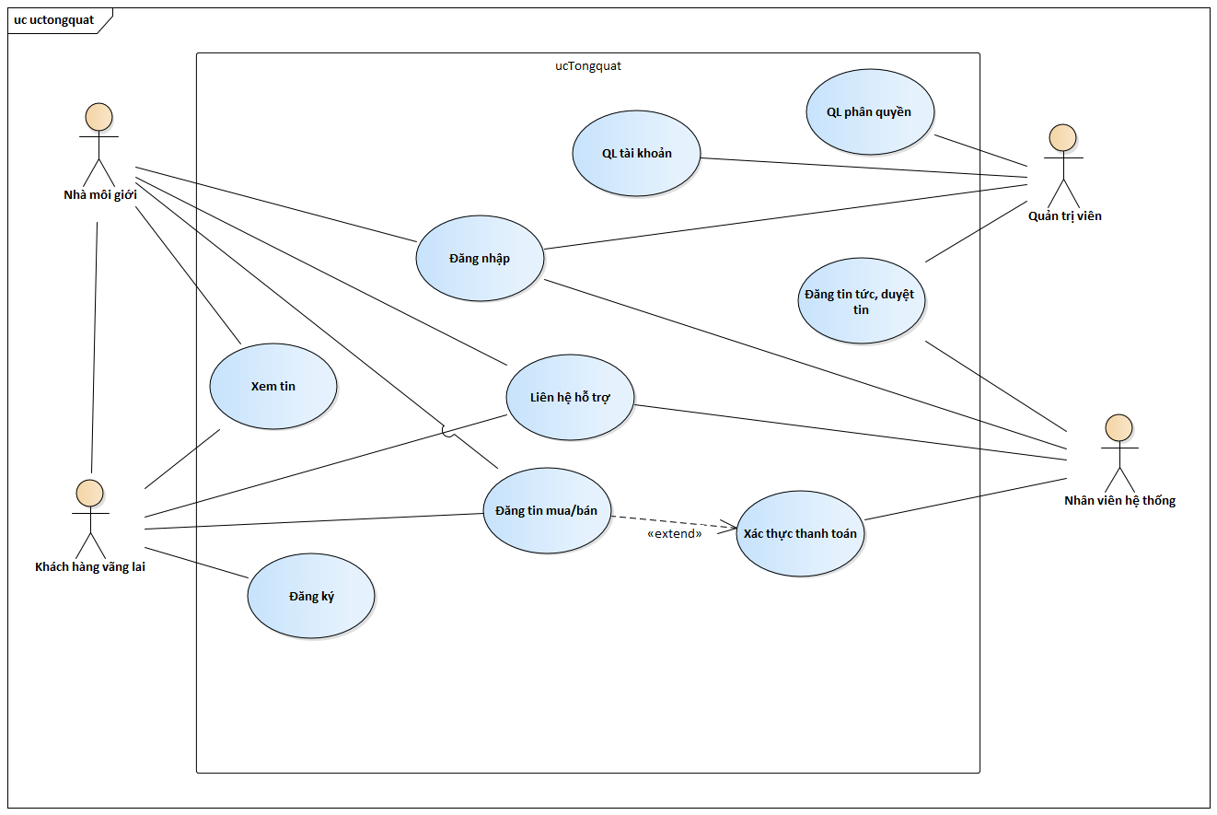

Hình 3.8: Sơ đồ Use case Tổng quát của hệ thống

Đây là sơ đồ Use case tổng quát của hệ thống Sàn giao dịch BĐS. Trong đó có các Use case: đăng nhập; quản lý phân quyền; quản lý tài khoản; sao lưu, khôi phục dữ liệu; xác thực thanh toán; đăng tin tức, duyệt tin; liên hệ hỗ trợ; đăng tin; đăng ký; xem tin; đánh giá. Ở đây, có 4 tác nhân sử dụng hệ thống bao gồm: quản trị viên; nhân viên hệ thống; nhà môi giới; khách vãng lai.

#### Sơ đồ Use case của tác nhân Quản trị viên

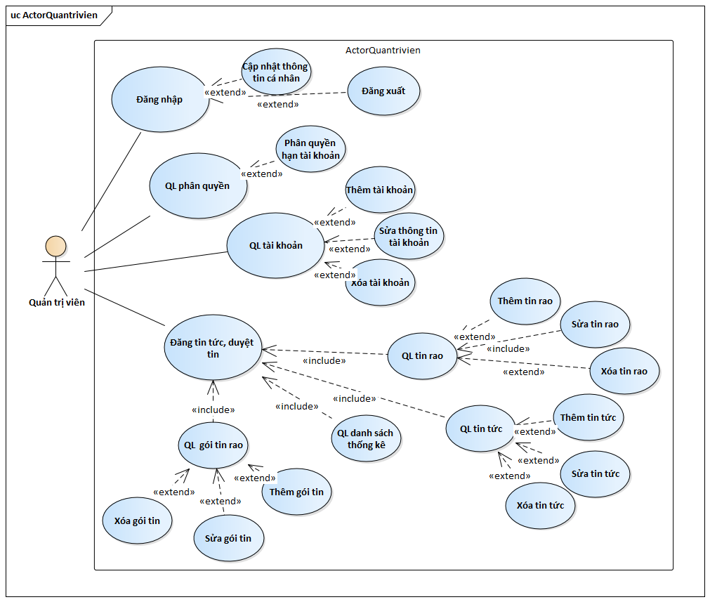Hình 3.9: Sơ đồ Use case của tác nhân Quản trị viên

#### Sơ đồ Use case của tác nhân Nhân viên hệ thống

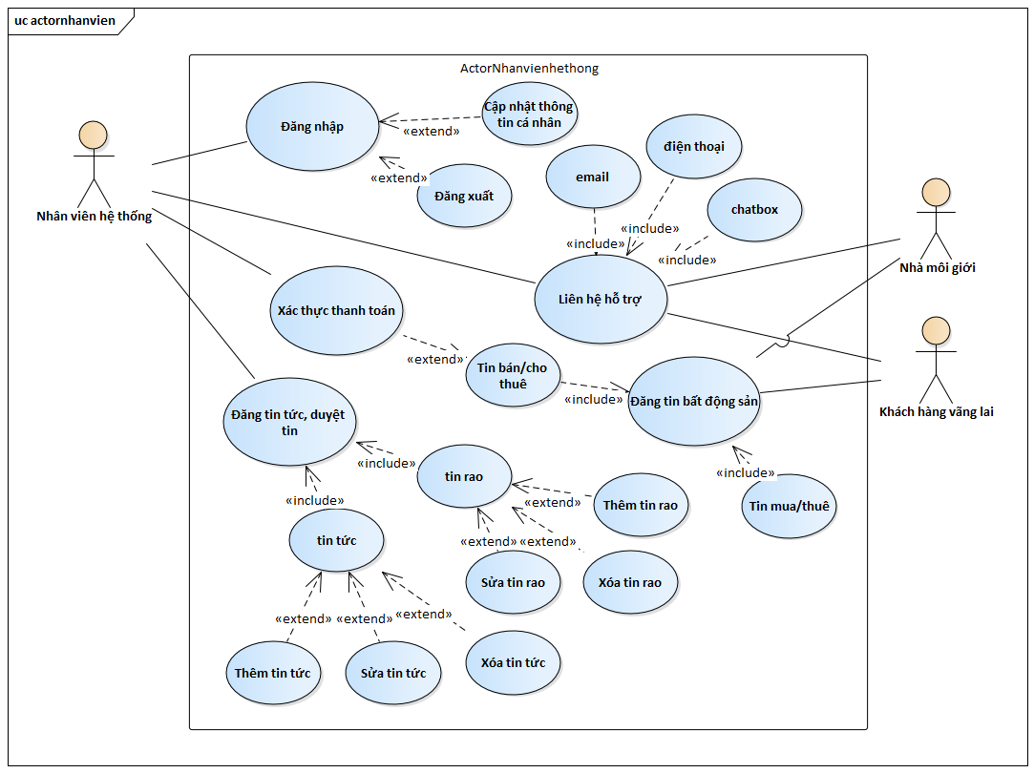Hình 3.10: Sơ đồ Use case của tác nhân Nhân viên hệ thống

#### Sơ đồ Use case của tác nhân Nhà môi giới

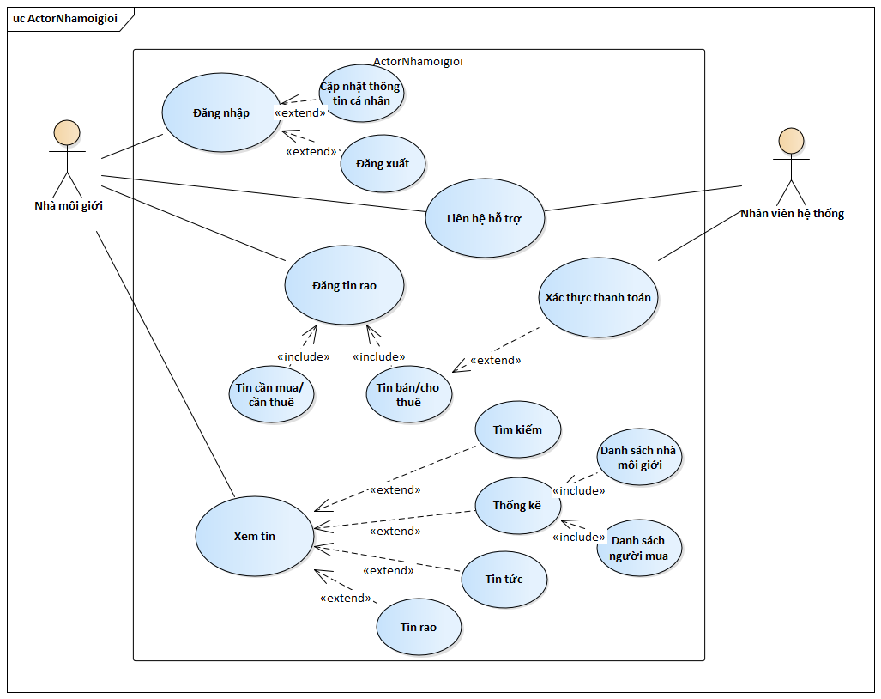Hình 3.11: Sơ đồ Use case của tác nhân Nhà môi giới

#### Sơ đồ Use case của tác nhân Khách hàng vãng lai

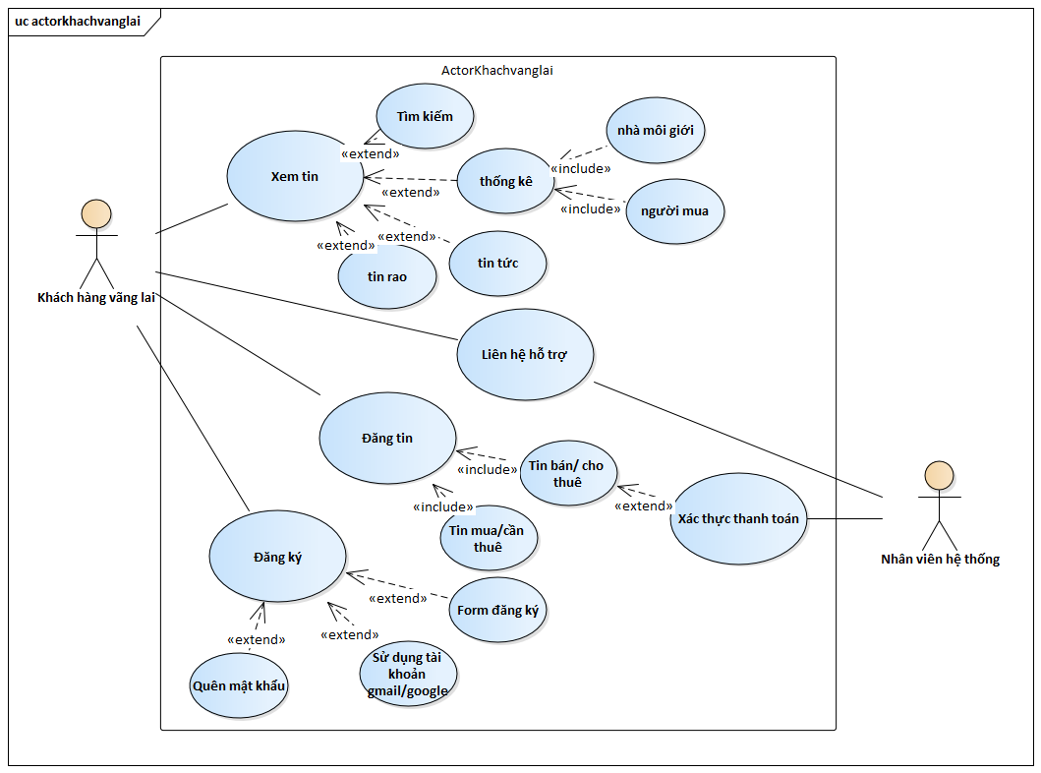Hình 3.12: Sơ đồ Use case của tác nhân Khách hàng vãng lai

## 3.3. Biểu đồ lớp (Class Diagram)

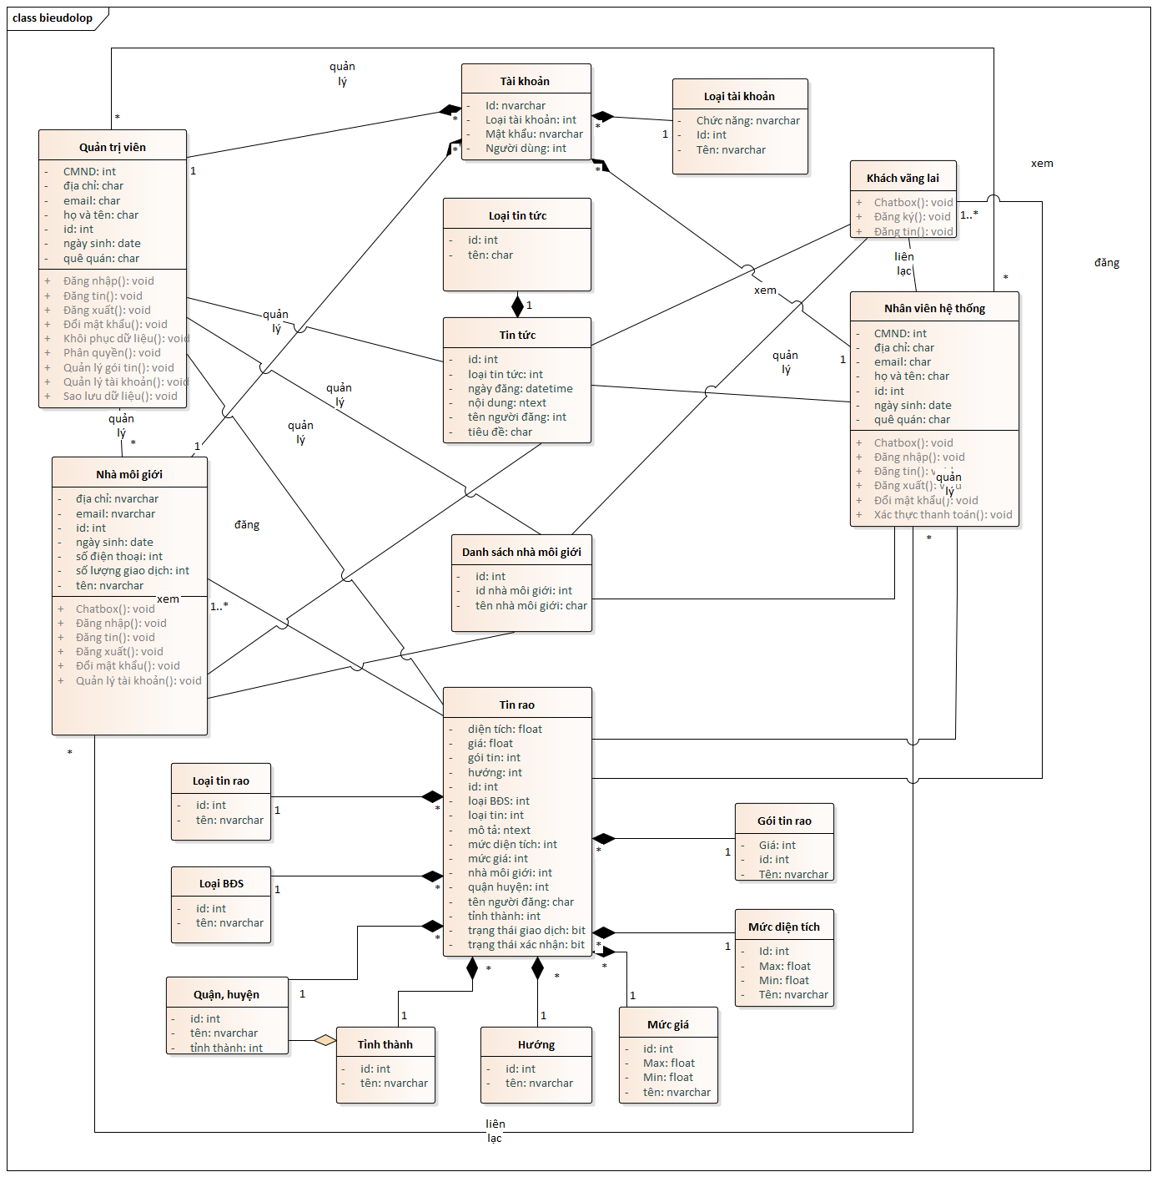Hình 3.13: Sơ đồ lớp của hệ thống

## 3.4. Biểu đồ hoạt động (Activity Diagram)

#### 3.4.1. Sơ đồ hoạt động đăng nhập

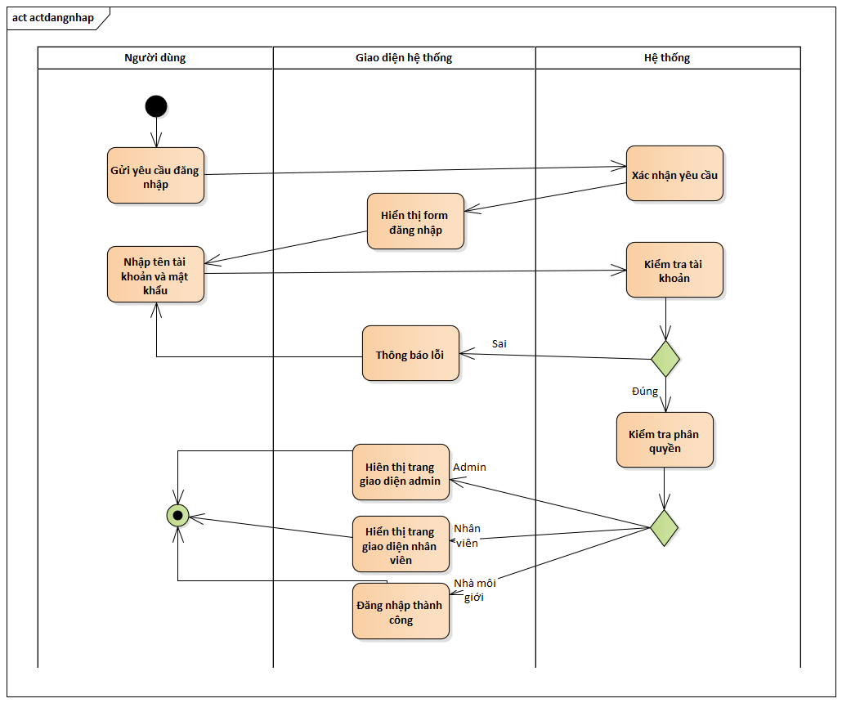Hình 3.14: Sơ đồ hoạt động đăng nhập

#### 3.4.2. Sơ đồ hoạt động đăng ký

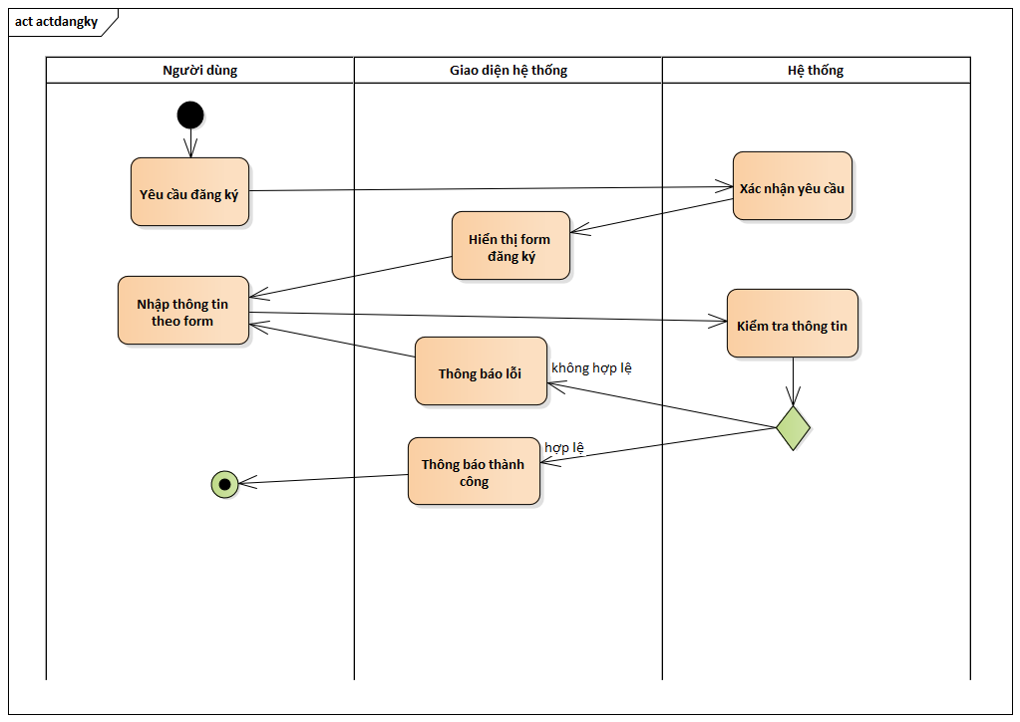Hình 3.15: Sơ đồ hoạt động đăng ký

#### 3.4.3. Sơ đồ hoạt động đăng tin

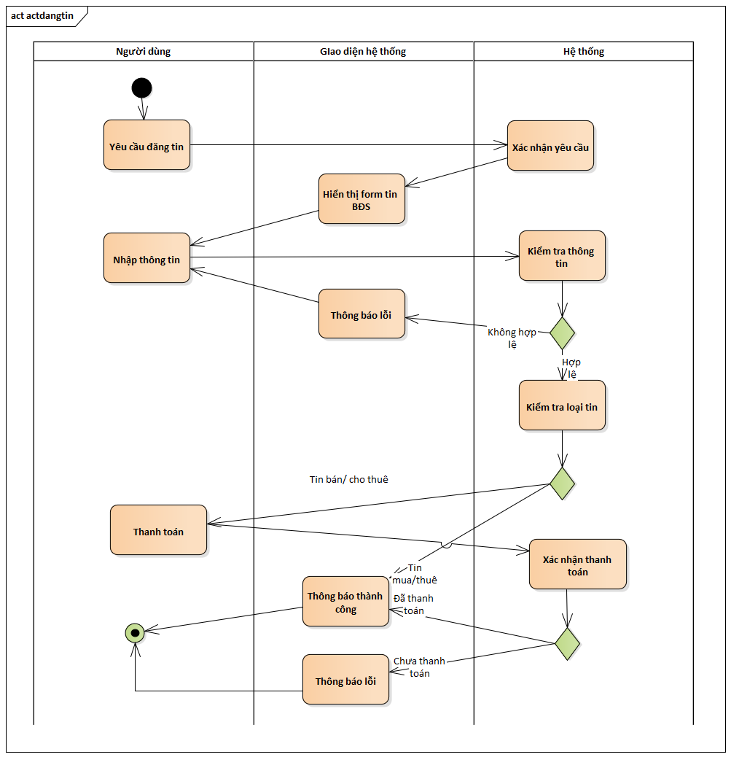Hình 3.16: Sơ đồ hoạt động đăng tin

#### 3.4.4. Sơ đồ hoạt động đăng tin, duyệt tin

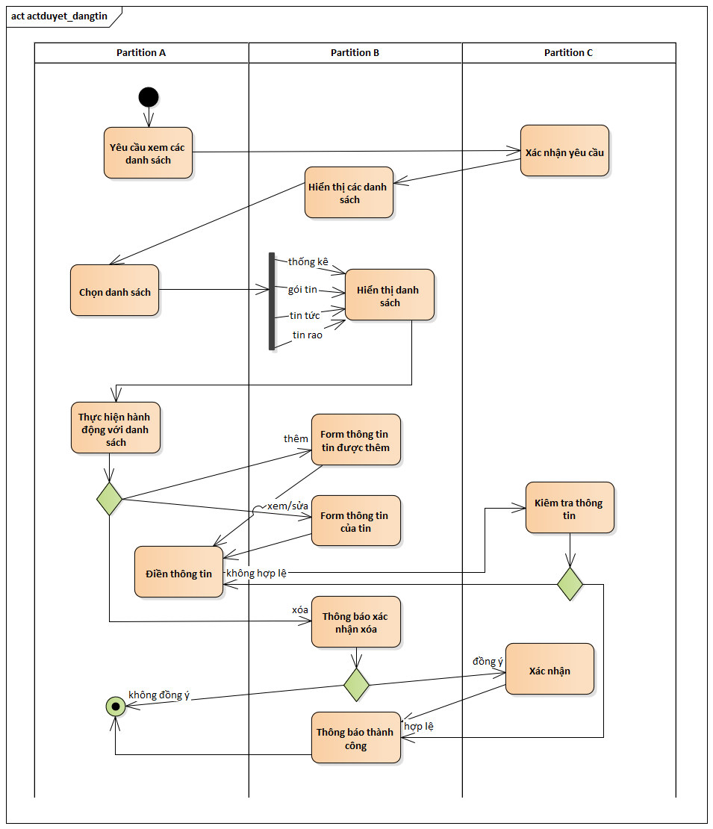Hình 3.17: Sơ đồ hoạt động đăng tin, duyệt tin

#### 3.4.5. Sơ đồ hoạt động xem tin

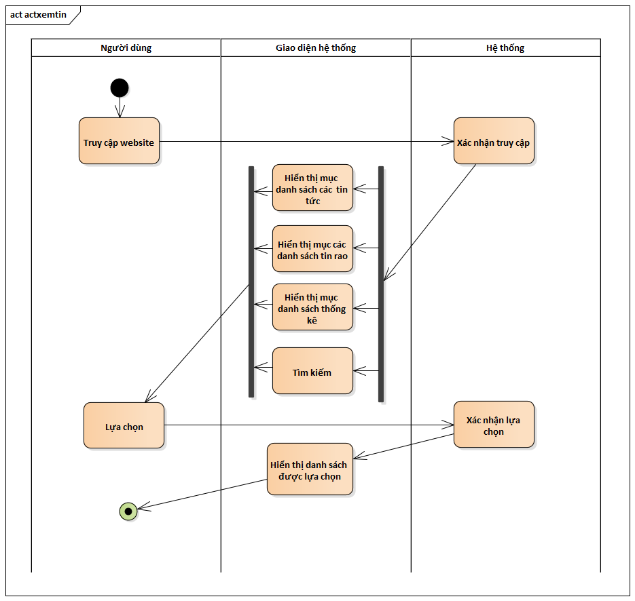Hình 3.18: Sơ đồ hoạt động xem tin

#### 3.4.6. Sơ đồ hoạt động xác thực thanh toán

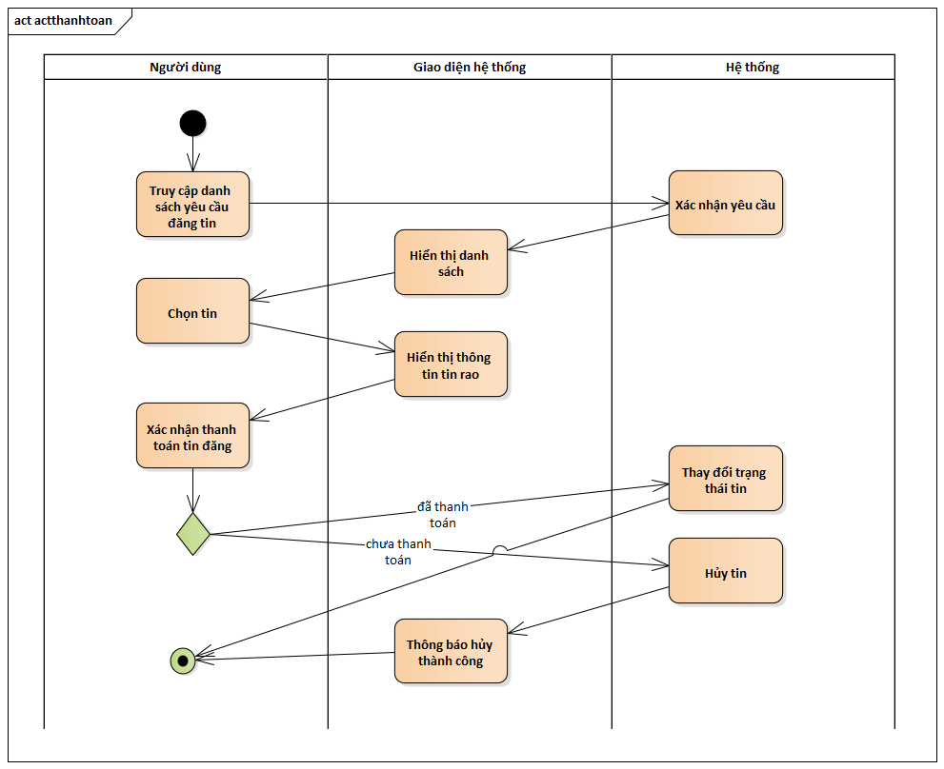Hình 3.19: Sơ đồ hoạt động xác thực thanh toán

#### 3.4.9. Sơ đồ hoạt động quản lý tài khoản

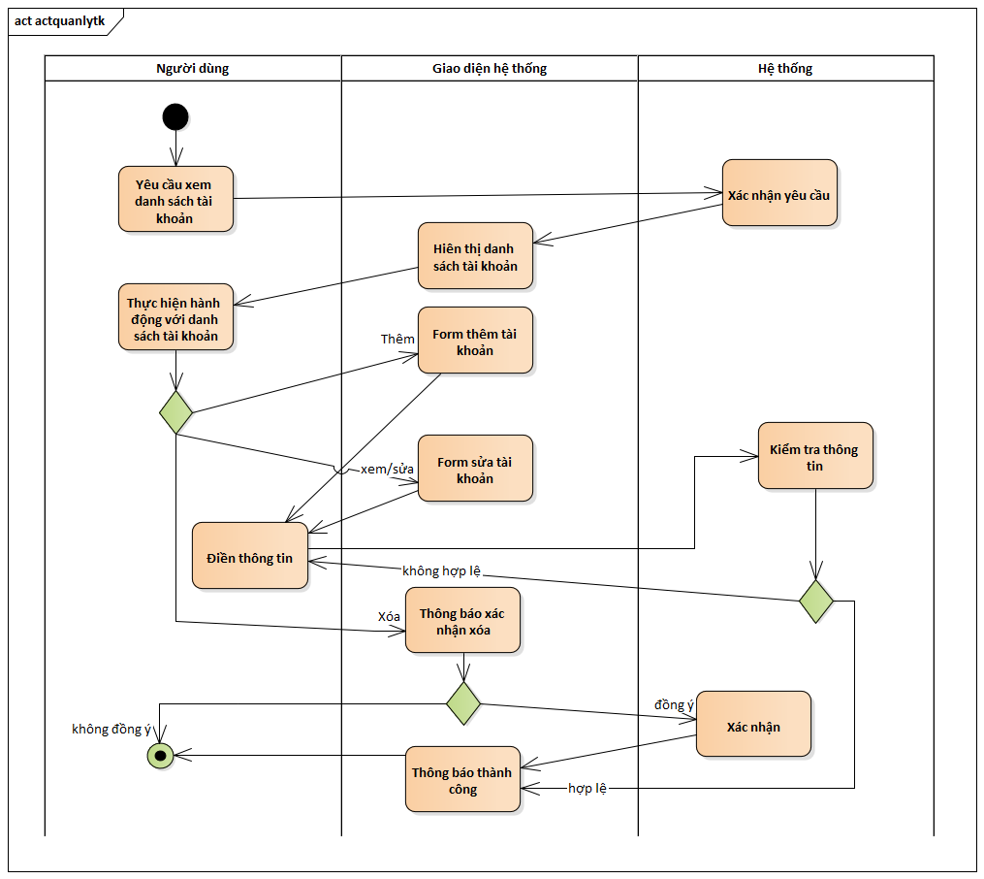Hình 3.20: Sơ đồ hoạt động quản lý tài khoản

#### 3.4.10. Sơ đồ hoạt động phân quyền

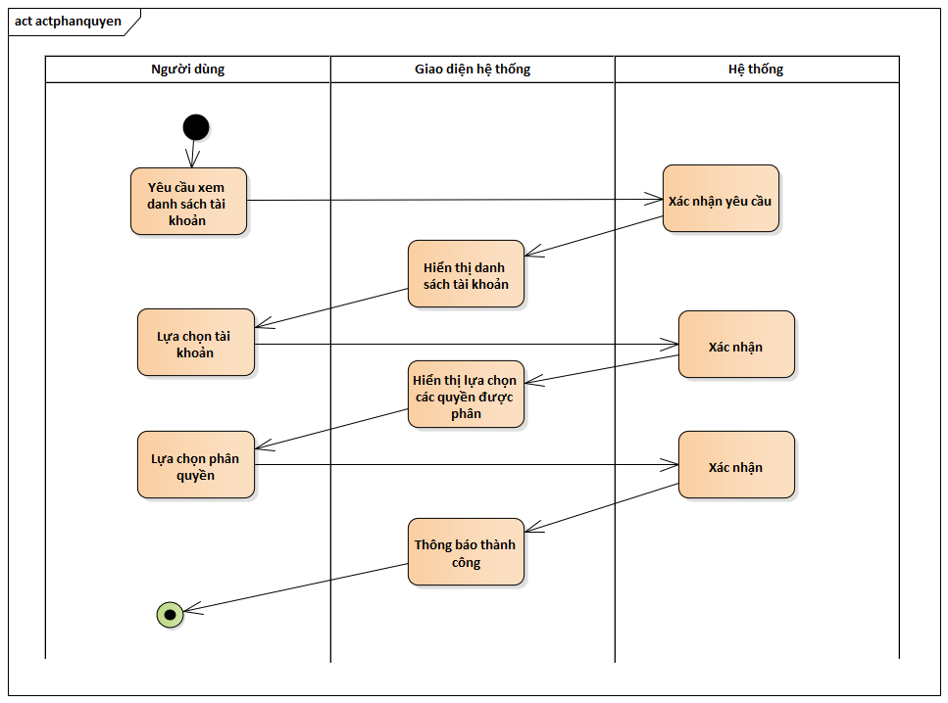Hình 3.21: Sơ đồ hoạt động phân quyền

#### 3.4.11. Sơ đồ hoạt động liên hệ hỗ trợ

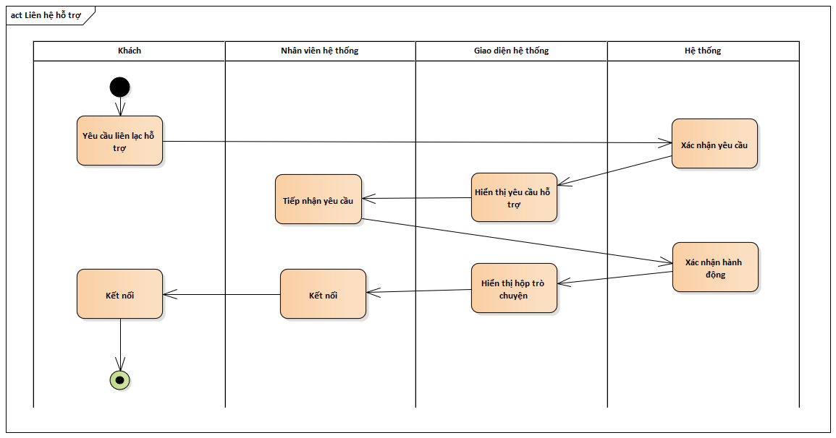Hình 3.22: Sơ đồ hoạt động liên hệ hỗ trợ

## 3.5. Biểu đồ tuần tự (Sequence Diagram)

### 3.5.1. Sơ đồ tuần tự đăng nhập

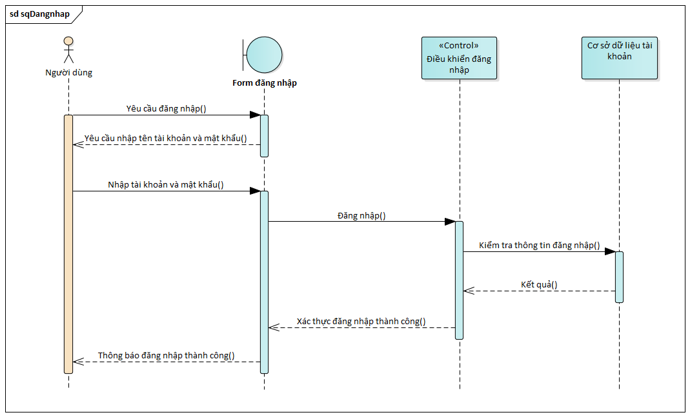Hình 3.23: Sơ đồ tuần tự đăng nhập

### 3.5.2. Sơ đồ tuần tự đăng ký

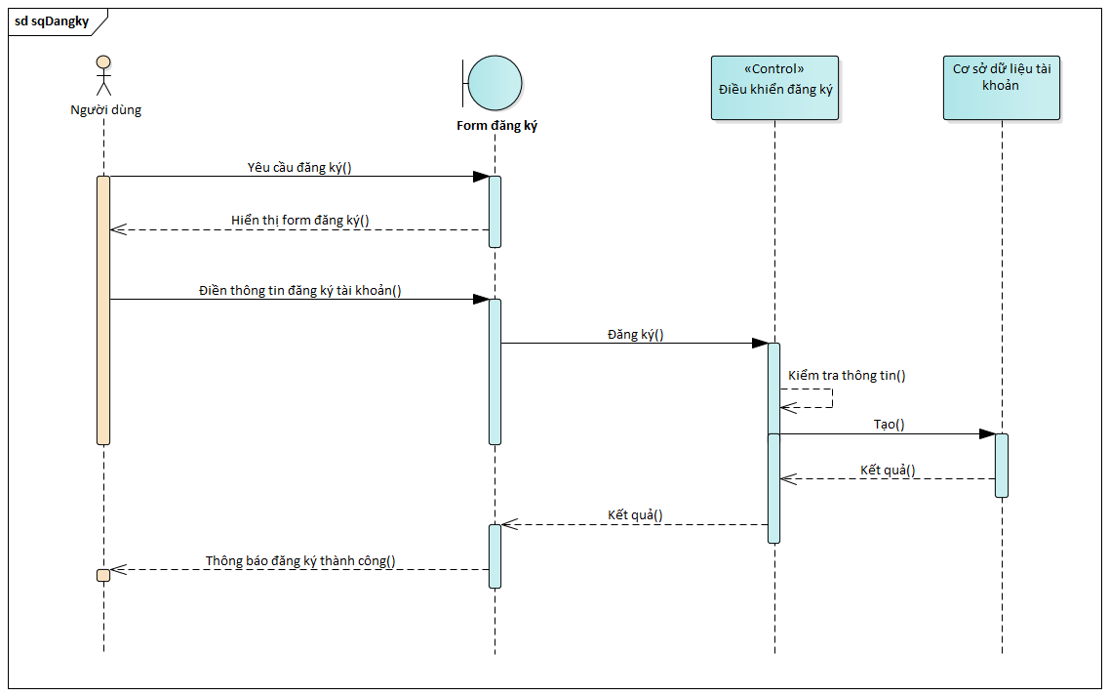Hình 3.24: Sơ đồ tuần tự đăng ký

### 3.5.3. Sơ đồ tuần tự đăng tin

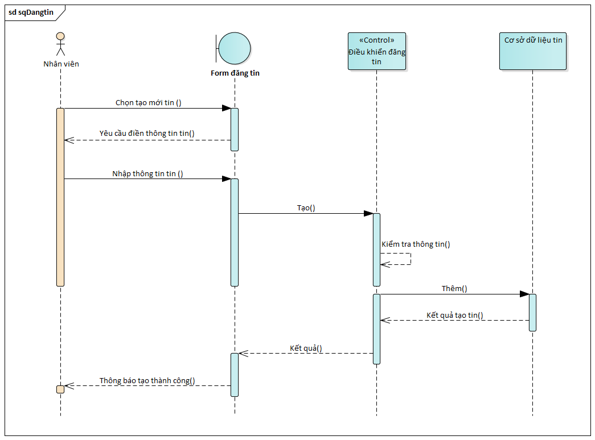Hình 3.25: Sơ đồ tuần tự đăng tin

### 3.5.4. Sơ đồ tuần tự đăng tin rao bán

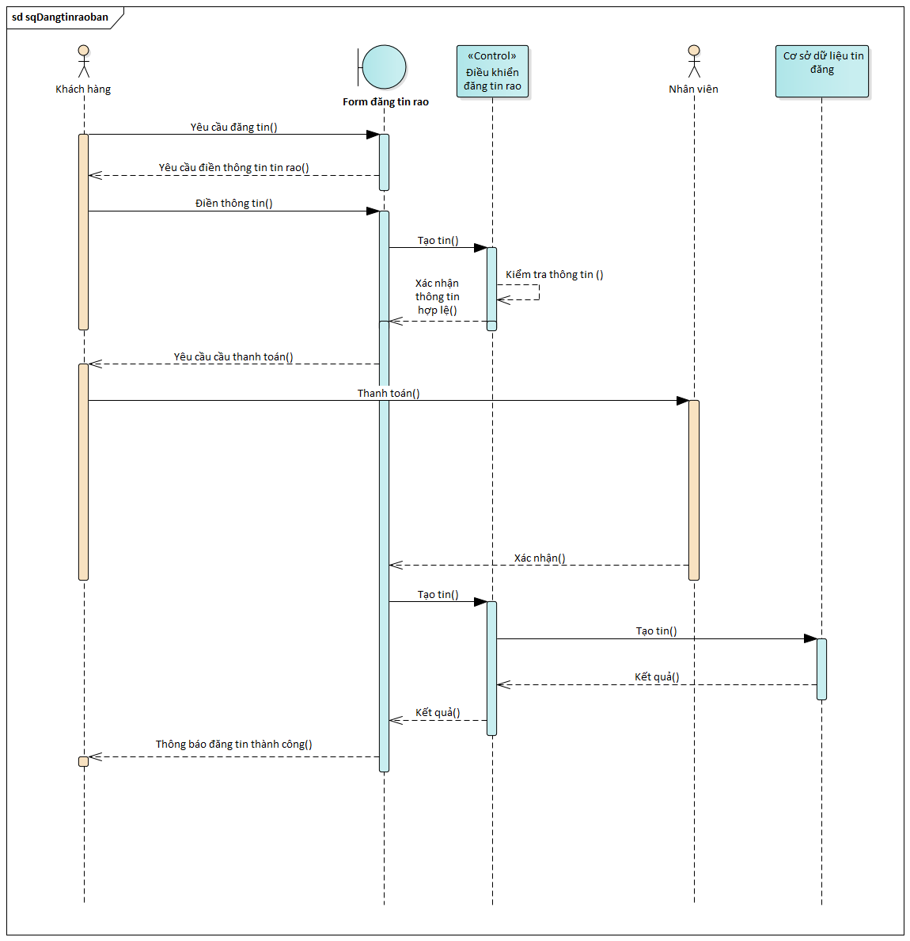Hình 3.26: Sơ đồ tuần tự rao bán

### 3.5.5. Sơ đồ tuần tự sửa tin

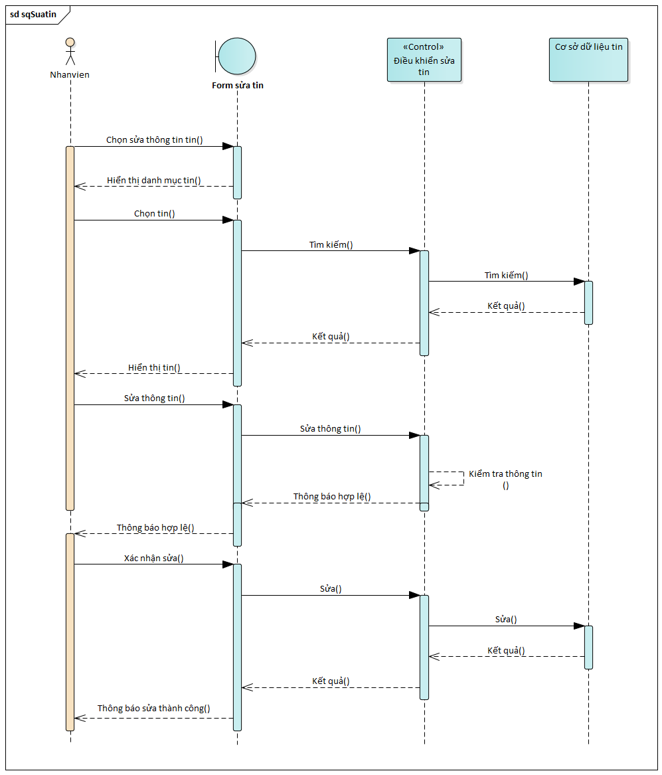Hình 3.27: Sơ đồ tuần tự sửa tin

### 3.5.6. Sơ đồ tuần tự xóa tin

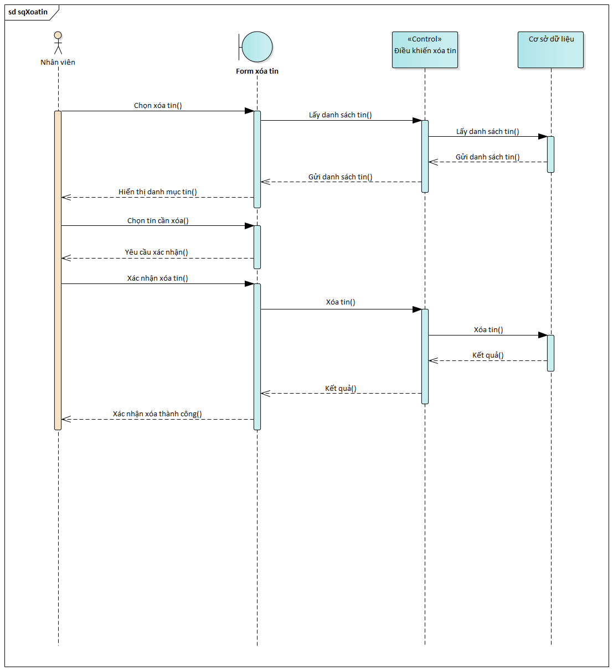Hình 3.28: Sơ đồ tuần tự xóa tin

### 3.5.7. Sơ đồ tuần tự tìm kiếm

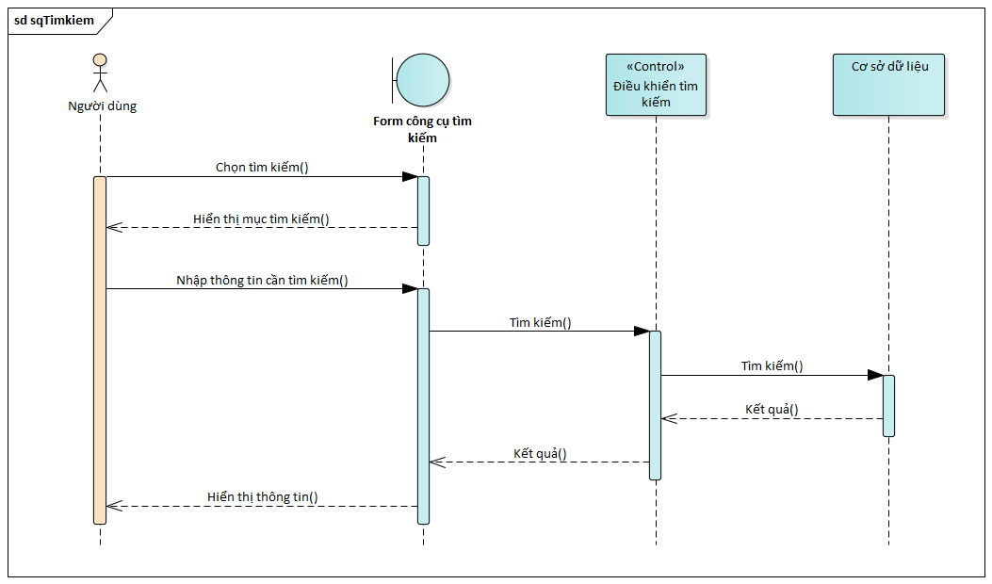Hình 3.29: Sơ đồ tuần tự tìm kiếm

### 3.5.8. Sơ đồ tuần tự liên hệ

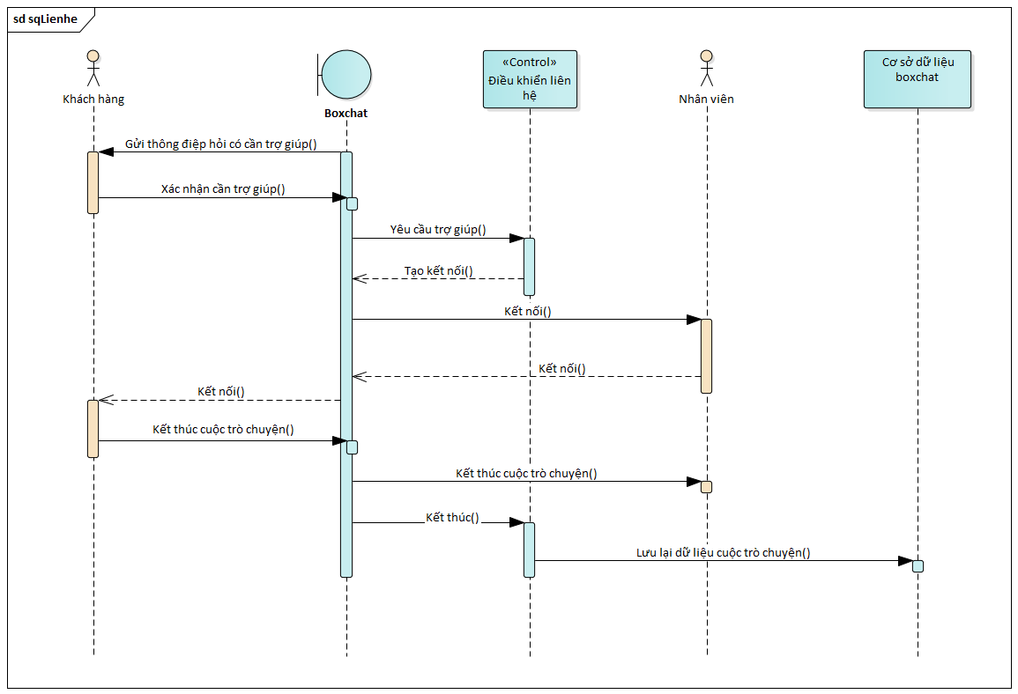Hình 3.30: Sơ đồ tuần tự liên hệ

### 3.5.9. Sơ đồ tuần tự phân quyền

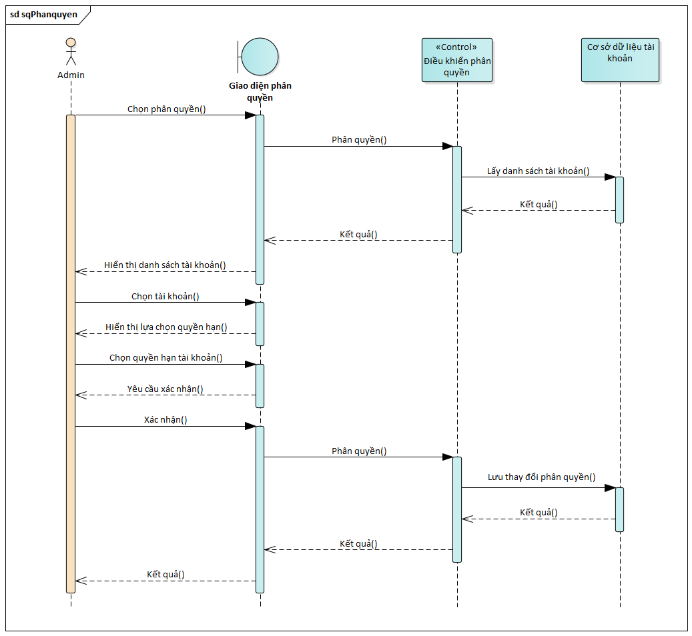

Hình 3.31: Sơ đồ tuần tự phân quyền

### 3.5.10. Sơ đồ tuần tự thêm tài khoản

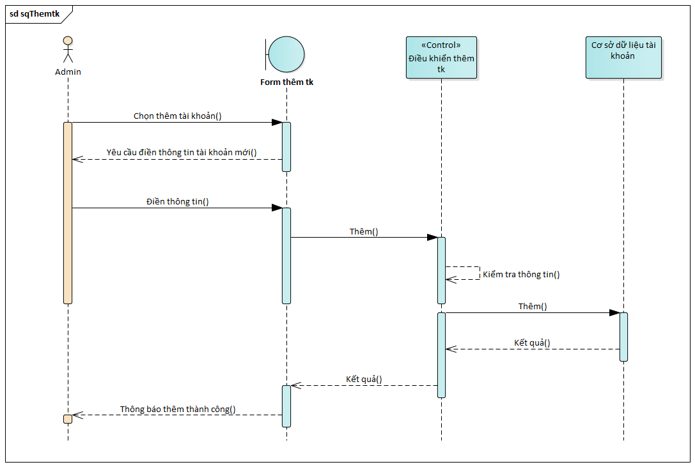Hình 3.32: Sơ đồ tuần tự thêm tài khoản

### 3.5.11. Sơ đồ tuần tự xem/sửa tài khoản

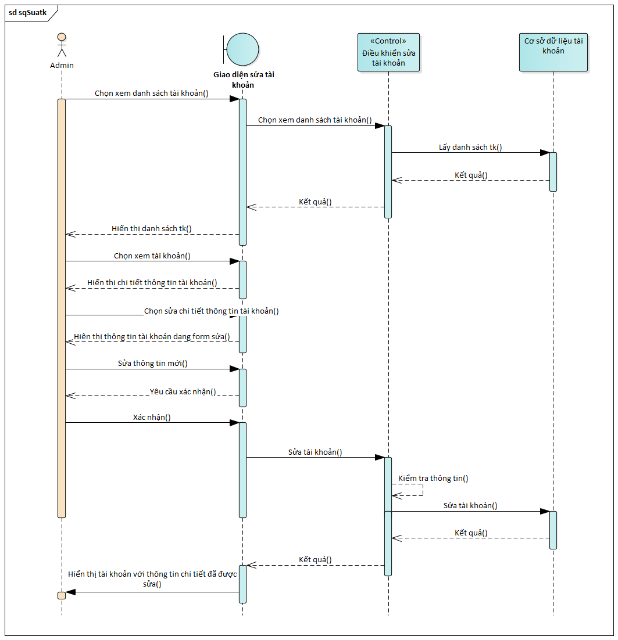Hình 3.33: Sơ đồ tuần tự sửa tài khoản

### 3.5.12. Sơ đồ tuần tự xóa tài khoản

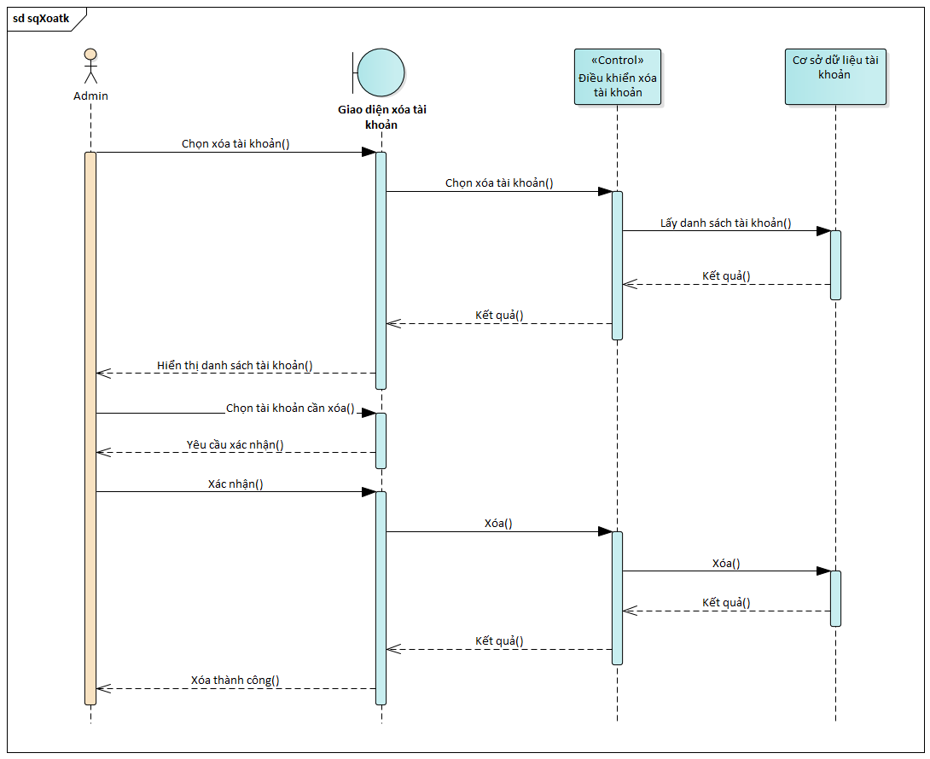Hình 3.34: Sơ đồ tuần tự xóa tài khoản

# CHƯƠNG 4 : THIẾT KẾ GIAO DIỆN

4.1. Giao diện người dùng

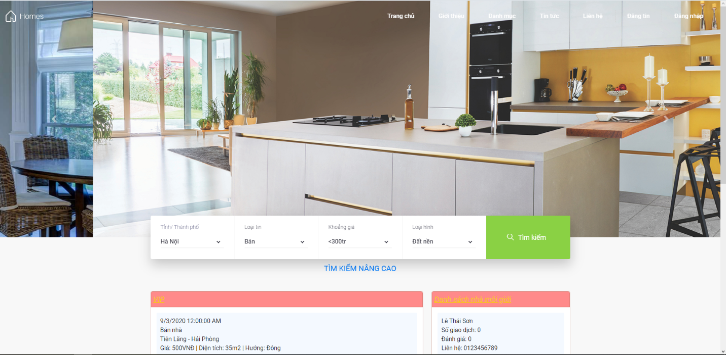

Hình 4.1: Demo giao diện của người dùng

4.2. Giao diện trang quản trị

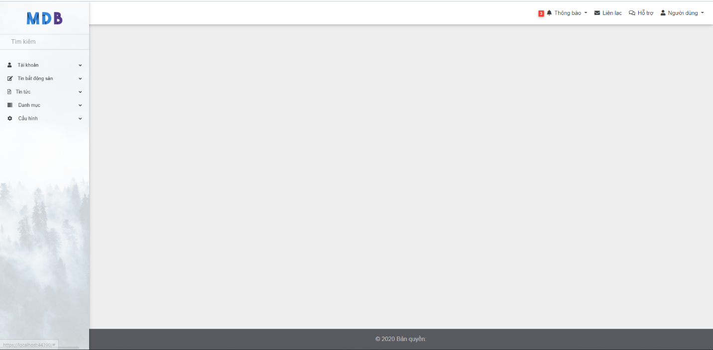

Hình 4.2 : Demo giao diện của quản trị viên

# Kết luận

Trong quá trình thực tập tại Công ty TNHH Công Nghệ Karion đã qua, chúng em đã học hỏi được nhiều về các kỹ năng nghiệp vụ cho tới kỹ năng sống, kỹ năng giao tiếp trong môi trường làm việc chuyên nghiệp. Đúc kết những kinh nghiệm, kiến thức mà chúng em đã lĩnh hội được để viết nên báo cáo thực tập này. Báo cáo bao gồm đầy đủ các nội dung về bài toán theo từng bước từ phân tích nghiệp vụ bài toán cho tới mô hình bài toán rồi cuối cùng đưa ra giao diện demo của phần mềm. Bên cạnh những kết quả đạt được, chúng em vẫn còn những khiếm khuyết và hạn chế chưa được hoàn thành hoặc chưa tìm ra. Chúng em rất mong nhận được sự thông cảm và góp ý đến từ phía của các thầy, cô. Chúng em xin chân thành cảm ơn!

# TÀI LIỆU THAM KHẢO

1. Các website về bất động sản.
2. Adam Freeman, PRO ASP.NET CORE MVC 2, 7th Edition, APRESS, 2017.
3. Jacob Lett , Bootstrap 4 Quick Start: A Beginner’s Guide to Building Responsive Layouts with Bootstrap 4, Bootstrap Creative, 2018.
4. <https://vnetwork.vn/news/cac-so-lieu-thong-ke-internet-viet-nam-2019>
5. <http://tapchitaichinh.vn/thi-truong-tai-chinh/thuc-trang-phat-trien-thi-truong-bat-dong-san-viet-nam-va-mot-so-khuyen-nghi-309337.html>
6. [https://vi.wikipedia.org](https://vi.wikipedia.org/)
7. <http://kienthucweb.net/tim-hieu-mo-hinh-mvc.html>
8. <https://www.tutorialsteacher.com/core>

**NHẬN XÉT TÓM TẮT CỦA GIẢNG VIÊN HƯỚNG DẪN**

1. Tinh thần thái độ, sự cố gắng của sinh viên trong quá trình làm luận văn:

………………………………………………………………………………..

………………………………………………………………………………..

………………………………………………………………………………..

………………………………………………………………………………..

………………………………………………………………………………..

………………………………………………………………………………..

………………………………………………………………………………..

………………………………………………………………………………..

2. Đánh giá chất lượng luận văn tốt nghiệp (so với nội dung yêu cầu đã đề ra trên các mặt: lý luận, thực tiễn, chất lượng thuyết minh và các bản vẽ):

………………………………………………………………………………..

………………………………………………………………………………..

………………………………………………………………………………..

………………………………………………………………………………..

………………………………………………………………………………..

………………………………………………………………………………..

………………………………………………………………………………..

………………………………………………………………………………..

………………………………………………………………………………..

3. Chấm điểm của giảng viên hướng dẫn

*(Điểm ghi bằng số và chữ)*

*Hải Phòng, ngày tháng năm 2020*

***Giảng viên hướng dẫn***

**ĐÁNH GIÁ CỦA GIẢNG VIÊN PHẢN BIỆN**

1. Đánh giá chất lượng luận văn tốt nghiệp về các mặt: thu thập và phân tích số liệu ban đầu, cơ sở lý thuyết, vận dụng vào điều kiện cụ thể, chất lượng thuyết minh và các bản vẽ, mô hình (nếu có), ý nghĩa khoa học và thực tiễn của luận văn:

………………………………………………………………………………..

………………………………………………………………………………..

………………………………………………………………………………..

………………………………………………………………………………..

………………………………………………………………………………..

………………………………………………………………………………..

………………………………………………………………………………..

………………………………………………………………………………..

………………………………………………………………………………..

………………………………………………………………………………..

………………………………………………………………………………..

………………………………………………………………………………..

………………………………………………………………………………..

………………………………………………………………………………..

………………………………………………………………………………..

2. Chấm điểm của giảng viên hướng dẫn

*(Điểm ghi bằng số và chữ)*

*Hải Phòng, ngày tháng năm 2020*

***Giảng viên phản biện***